令和元年度 地方舶用工業会全国協議会 第４２回定期総会

開催日時 令和元年１０月２５日（金） １４：３０～１６：３０
開催場所 大阪市 「ホテル グランヴィア大阪」
出 席 者 ５６名 来賓 ９名
国土交通省 海事局齋藤船舶産業課長、近畿運輸局 三上次長他５名
（一社）日本舶用工業会 安藤専務理事
（一社）日本舶用機関整備協会 渡辺専務理事
地方舶用工業会 ２２名
近畿舶用工業会 ２５名

議 題 １、各地方舶用工業会の現況等について
２、次期定期総会担当地方舶用工業会について
３、その他

総会の概要
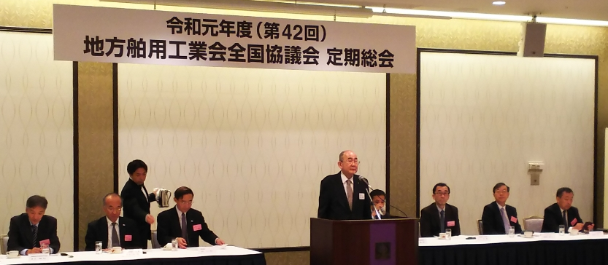
主催者を代表して、近畿舶用工業会 中谷会長（大阪電気工業（株）社長）から、「台風１９号をはじめ、度重なる水害で亡くなられた方のご冥福と、被災された方へお見舞いを申し上げます」とのご発言に続き、「令和の時代となり、最初の全国協議会定期総会を大阪で開催することができ、多くの方のご参加をいただいた事にお礼申し上げる。また、地方舶用工業会を取り巻く環境は、決して良いとは言えない状況であるが、国土交通省はじめ、地方運輸局のお知恵をお借りし、舶用工業会の前進を図っていきたい」との挨拶があった。
主催者挨拶：近畿舶用工業会 中谷会長

引き続き、海事局 齋藤船舶産業課長から「業会は、船価・運賃が安く厳しい状況であるが、日本の技術力である現場の匠の技や努力に感謝し、引き続きサポートして行きたい。また、国土交通省として生産性の向上や品質の確保を支援する。」、日本舶用工業会 安藤専務理事から「現在、日舶工の会員２５５社、賛助会員７０社であるが、デジタル関係の通信関連会社会員の入会が、近年、少しずつ増えている。今後も海外マーケット開拓に引き続き取り組んでいきたい」と、来賓祝辞があった。

近畿舶用工業会 中谷会長が議長となり、「各地方舶用工業会の現況等」について、北海道から沖縄、最後に地元の近畿の順にそれぞれ報告があった。
会員数減少が全国の舶用工業会共通の悩みで、次のとおり各地の特色等の報告があった。

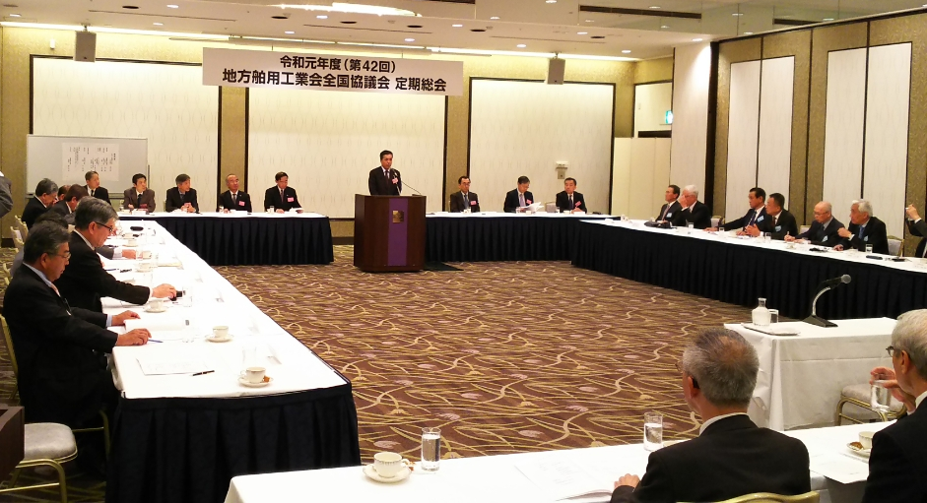

地方舶用工業会の皆様

「北海道」 サンマが不漁で無理な操業による海難事故が多数発生している。漁業の不況により、舶用工業会はきつい。来年４月、設立５０周年を迎える。
「東 北」 ２５年ぶりに会費の改定を実施した。するめいかが不漁で、水産加工業者をはじめ、水産関係者悲鳴を上げている。
「北 信」 平成１４年、地方運輸局の管轄区域の変更に伴い、当舶用工業会の管轄も変更となり、富山・石川両県が管轄となり１７年が経過したが、今でも各県を取り纏めるのが難しい現状である。
「関 東」 優良企業見学会やセミナーを開催し、会員企業のＰＲを図っている。
「中 部」 本年７月１３日（土）～８月４日（日）の間、静岡県静岡市（清水港）で「海フェスタしずおか」が無事開催された。７月１８日には、秋篠宮皇嗣同妃両殿下のご臨席のもと「記念式典」が開催された。地方舶用工業会の今後のあり方等をこの全国協議会の場でご検討願えればと存じます。
「神 戸」 神戸の場合は兵庫県１県のみが管轄区域となっており、他との相違点である。
「中 国」 本年３月設立５０周年を迎えた。会長表彰の基準を緩和し受賞しやすくした。
「四 国」 現在、琴平会館内に事務所を設けているが、経費の関係から高松市内の海事広報協会の事務所に同居する。今後は、海事関係１２団体全般に亘り、統合等の検討が行われるものと考える。
「九 州」 ８月の豪雨で、工場等が被災された会員がいる。現在の会費は平成４年に改定されたが、来年以降、会費改定の検討を要する。
「沖 縄」 昨年度、４１回総会を沖縄で無事開催できましたことにお礼申し上げる。当会事務局を本年総会後、１０年ぶりにヤンマーさんから（有）津島工業さんに変更した。最近、３人の若手が独立し新規会員となったため、会員数が３社増加。
「近 畿」 ５月２０日の総会で、当会の会長が交替した。舶用品問屋１４社、会員数の１７％を占めているが、これは大阪の特色と考える。漁船数の減少に伴い、舶用機関整備会社が減少した。会員会社の新人研修を大型フェリーの見学会を兼ねて実施したが、好評であった。

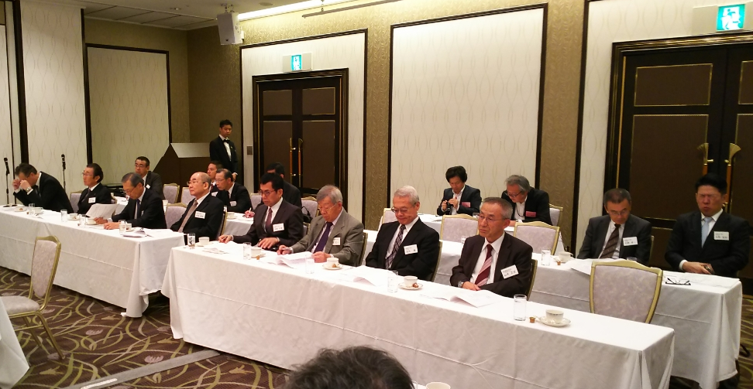

近畿舶用工業会の皆様

最後に、次期定期総会担当地方舶用工業会について、次期幹事局は「中国舶用工業会」に決定した。

定期総会終了後、同ホテルに於いて懇親会が開催され、来賓の三上 近畿運輸局次長から来賓祝辞をいただき、渡辺 日本舶用機関整備協会専務理事の乾杯のご発声で賑やかに歓談・情報交換が行われ、懇親を深められた事と思います。

